

**для 2-6 игроков от 10 лет и старше**

**Состав игры**

68 карт и правила игры

**Цель**

Победителем становится игрок, которому удастся собрать у себя на столе ЭКО волонтёрский отряд, состоящий из Свободных или Защищённых ЭКО волонтёров к концу игры. Игра заканчивается немедленно, как только из колоды карт будет извлечена третья карта с буквой (Э, К или О).

**Автор, составитель:**

Петров Иван Юрьевич специалист по работе с молодежью ГБУ ВО «Центр молодежной политики», игра «ЭКО волонтёрский отряд» создана по мотивам настольной игры Алекса и Коула Медейрос «НОМЫ» (волшебные приключения в стране маленьких Номов) (Компания «Стиль жизни»)

**Подготовка к игре**

**1.** Раздайте каждому игроку по одной карте ЭКО волонтёра (карту ЭКО волонтёр Team Leader оставьте в колоде). Игроки выкладывают участников своего ЭКО волонтёрского отряда перед собой лицом вверх.

**2.** Карты с буквами «Э», «К», «О» распределите равномерно по колоде: положите одну карту в верхнюю треть, вторую – в середину, третью – в нижнюю треть колоды. Тщательно перемешайте колоду карт.

**3.** Раздайте игрокам по 3 карты. Если среди них окажутся карты событий (со знаком  ), замешайте их обратно в колоду и вытяните новые. Держите карты в руке, не показывая их другим игрокам.

**4.** Поместите колоду лицом вниз в центре стола, оставьте рядом место для стопки сброса карт.

**Как играть**

Тот, кто предложил поиграть, выбирает первого игрока, далее право хода передаётся по часовой стрелке. В свой ход вы можете выполнить следующие действия:

**1.** **ВЗЯТЬ:** Вытяните карту из колоды. Вы можете решить не брать новую карту (иногда это оправданно), однако не можете пропускать это действие два хода подряд. Вы можете сделать это только в начале своего хода до того, как начнёте разыгрывать карты.

**2. СЫГРАТЬ:** Выложите столько карт с руки, сколько считаете нужным. Это действие не является обязательным, иногда вы просто не можете сыграть карты с руки. Прочтите текст на картах, чтобы узнать, что с их помощью можно сделать. Подробная информация о картах находится в разделе «Описание карт» в конце правил.

**3. СБРОСИТЬ:** В конце хода у вас должно остаться не больше 8 карт в руке. Если у вас осталось больше карт, сбросьте лишние карты.

**4.** Передайте ход следующему игроку, сказав ему «Твой ход!»

**Конец игры**

Игра немедленно заканчивается, когда кто-то из игроков вытягивает из колоды третью карту с буквой (Э, К или О). Победителем становится игрок, которому удалось собрать у себя на столе максимально большой ЭКО волонтёрский отряд из Свободных и Защищённых ЭКО волонтёров. ЭКО волонтёры, каким либо образом отстранённые от мероприятий и находящиеся в руке игрока не считаются.

В случае ничьей выигрывает тот, перед кем на столе выложена карта Эко волонтёр Team Leader. Если такой карты ни у кого нет, побеждает игрок с наименьшим числом карт в руке.

**ОПИСАНИЕ КАРТ**

**(в скобках указано, сколько карт этого типа есть в игре)**

**КАРТЫ ОПАСНОСТИ**

С помощью карт Опасности вы можете атаковать других игроков и переманивать к себе их ЭКО волонтёров. Карты Опасности сбрасываются сразу после применения.

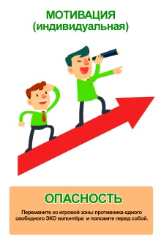

**МОТИВАЦИЯ (индивидуальная) (7)** – сбросьте эту карту, чтобы забрать из игровой зоны другого игрока одного Свободного ЭКО волонтёра (не действует на ЭКО волонтёра Team Leader). Карту этого ЭКО волонтёра положите лицом вверх перед собой.

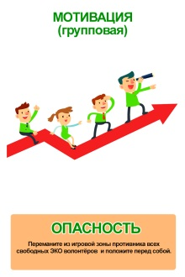**МОТИВАЦИЯ (групповая) (2)** – эта карта позволяет забрать всех Свободных и Защищённых ЭКО волонтёров у одного из игроков и поместить их в вашу игровую зону. Все карты защиты при этом (ФОРМА ЭКО волонтёра, ДОГОВОР волонтёрской деятельности, Организатор волонтёрской деятельности) возвращаются в руку этого игрока.

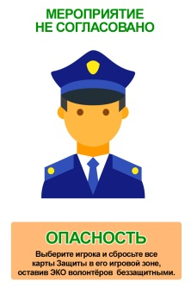

**МЕРОПРИЯТИЕ НЕ СОГЛАСОВАНО (1)** – выберите игрока на которого будет действовать проблема с согласованием мероприятия. Сбросьте все карты Защиты в его игровой зоне, оставив ЭКО волонтёра беззащитными. Карты Защиты уходят в сброс.



**НОВАЯ ЦЕЛЬ (1)** – отправить в сброс карту ЭКО волонтёр Team Leader (если такая карта есть перед кем-нибудь на столе). Или отправьте в сброс все карты с руки одного из игроков. Выполните только одно из указанных действий.

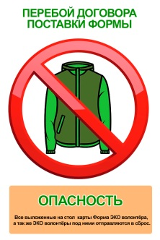**ПЕРЕБОЙ ДОГОВОРА ПОСТАВКИ ФОРМЫ (1)** – сыграйте эту карту, чтобы отправить в сброс все выложенные на стол карты ФОРМА ЭКО волонтёра, а также защищенных ими ЭКО волонтёров. Карта действует на всех игроков, включая того, кто её сыграл.

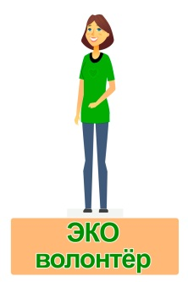**КАРТЫ ЭКО ВОЛОНТЁРОВ**

**ЭКО ВОЛОНТЁРЫ (13)** – могут быть Свободными, Защищёнными или Пойманными в ловушку по какой то причине.

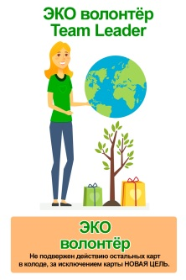**ЭКО ВОЛОНТЁР Team Leader (1)** – играется как обычный ЭКО волонтёр и при финальном подсчёте считается как ЭКО волонтёр. Не подвержен влиянию остальных карт в колоде, кроме карт (НОВАЯ ЦЕЛЬ и МАГИЯ ЗЕМЛИ, которая была сыграна как НОВАЯ ЦЕЛЬ)

**КАРТЫ ЗАЩИТЫ**

Карты Защиты выкладываются поверх Свободных ЭКО волонтёров, чтобы сделать их Защищёнными. Каждая такая карта защищает только одного ЭКО волонтёра и не может находиться в игре без него.

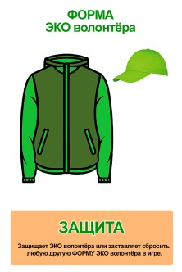**ФОРМА ЭКО ВОЛОНТЁРА (7)** – одетый в ФОРМУ ЭКО волонтёр защищён от большинства карт Опасностей. Вы можете сыграть карту ФОРМА ЭКО ВОЛОНТЁРА, чтобы удалить любую другую ФОРМУ ЭКО ВОЛОНТЁРА в игре. Тогда обе карты ФОРМА ЭКО ВОЛОНТЁРА сбрасываются, а ЭКО волонтёр становится просто Свободным (и беззащитным).

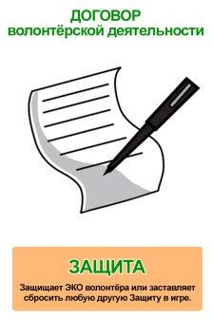**ДОГОВОР ВОЛОНТЁРСКОЙ ДЕЯТЕЛЬНОСТИ (4)** – ЭКО волонтёр с картой ДОГОВОРА не боится большинства карт Опасностей. Вы можете сыграть карту ДОГОВОР ВОЛОНТЁРСКОЙ ДЕЯТЕЛЬНОСТИ, чтобы удалить любую Защиту в игре. Тогда обе карты сбрасываются, а ЭКО волонтёр становится просто Свободным (и беззащитным).

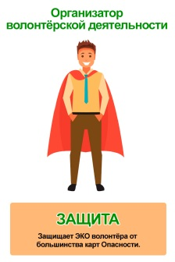

**ОРГАНИЗАТОР ВОЛОНТЁРСКОЙ ДЕЯТЕЛЬНОСТИ (2)** – защищает ЭКО волонтёра от большинства карт Опасностей.

**КАРТЫ СОБЫТИЙ**

Карты Событий отмечены знаком . Вытянув карту Событий, немедленно выполните то, что на ней написано, а затем поместите карту в стопку сброса (не касается карт с буквами). Все карты Событий, полученные игроками при первоначальной раздаче карт, замешиваются обратно в колоду.

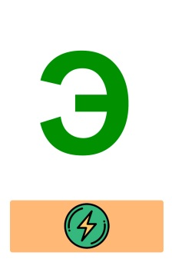

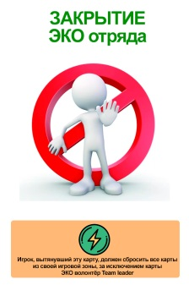**КАРТЫ С БУКВАМИ (Э, К, О)** – как только все три карты с буквами вытащены из колоды (в любом порядке), игра заканчивается. По мере появления карт с буквами из колоды, их следует выкладывать в центре игрового стола.

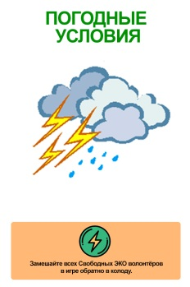**ЗАКРЫТИЕ ЭКО ОТРЯДА (1)** – игрок, вытянувший эту карту, должен сбросить все карты из своей игровой зоны на столе (карты ЭКО волонтёров, Защиты, Ловушек). Исключение: карта ЭКО волонтёр Team Leader не сбрасывается.

**ПОГОДНЫЕ УСЛОВИЯ (1)** – все Свободные ЭКО волонтёры на столе, за исключением карты ЭКО волонтёр Team Leader, замешиваются обратно в колоду. Карта действует на всех игроков.

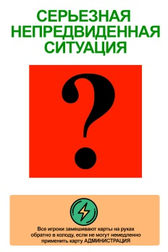

**СЕРЬЁЗНАЯ НЕПРЕДВИДЕННАЯ СИТУАЦИЯ (1)** – все игроки замешивают карты на руках обратно в колоду. Если у игрока есть карта АДМИНИСТРАЦИЯ, он может сбросить её и сохранить свои карты.

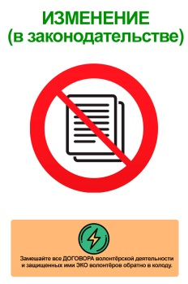

**ИЗМЕНЕНИЕ (В ЗАКОНОДАТЕЛЬСТВЕ) (1)** – замешайте все карты ДОГОВОР волонтёрской деятельности и защищенных ими ЭКО волонтёров обратно в колоду. Карта действует на всех игроков, включая того, кто её вытянул.

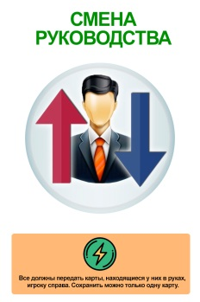

**СМЕНА РУКОВОДСТВА (1)** – все должны передать карты, находящиеся у них на руках игроку справа. Сохранить можно только одну карту. Если у вас всего одна карта, не передавайте её.

**КАРТЫ ЛОВУШЕК**

Карты Ловушек выкладываются поверх карт Свободных ЭКО волонтёров и остаются там, пока не будут сняты. ЭКО волонтёры в ловушке, не считаются при финальном подсчёте в конце игры.

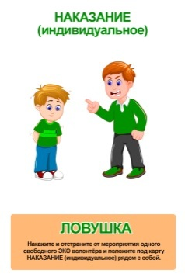

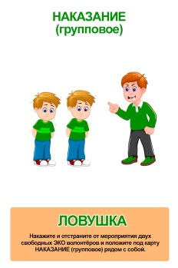**НАКАЗАНИЕ индивидуальное (2) и групповое (1) (3)** – каждое НАКАЗАНИЕ показывает точное число Свободных ЭКО волонтёров, которые должны быть в игре, чтобы НАКАЗАНИЕ сработало (НАКАЗАНИЕ индивидуальное – 1 Свободный ЭКО волонтёр; НАКАЗАНИЕ групповое – 2 Свободных ЭКО волонтёра). Заберите этих ЭКО волонтёров у игроков (включая себя) и положите под карту НАКАЗАНИЕ рядом с собой. Отменить НАКАЗАНИЕ можно с помощью карты СМЕНА ЗАДАЧИ УСПЕХ!

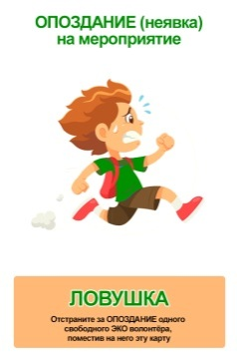

**ОПОЗДАНИЕ (НЕЯВКА) НА МЕРОПРИЯТИЕ (4)** – выложите эту карту на любого Свободного ЭКО волонтёра, чтобы отстранить его от мероприятия. Этот ЭКО волонтёр не становится вашим. Реабилитировать ЭКО волонтёра после ОПОЗДАНИЯ (НЕЯВКИ) можно только картой УВАЖИТЕЛЬНАЯ ПРИЧИНА.

**КАРТЫ ПОМОЩИ**

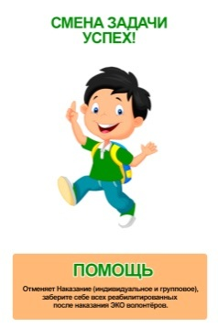Карты Помощи помогают ЭКО волонтёрам освободиться от карт Ловушек или избежать карт Опасностей. Сбрасываются сразу после применения.

**СМЕНА ЗАДАЧИ УСПЕХ! (2)** – во время своего хода сбросьте любую карту НАКАЗАНИЕ (индивидуальное или групповое) находящееся на столе и выложите перед собой всех реабилитированных ЭКО волонтёров.

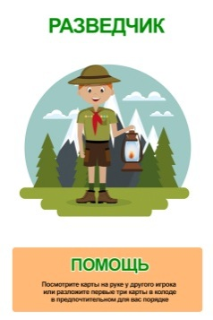

**РАЗВЕДЧИК (1)** – выберите игрока и посмотрите карты у него в руке. Или посмотрите 3 верхние карты в колоде и положите их обратно в том порядке, в каком пожелаете. Выполните только одно из указанных действий.

**КАРТА ПОМОЩИ ИЛИ ОПАСНОСТИ**

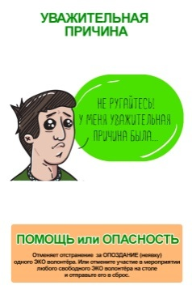

**УВАЖИТЕЛЬНАЯ ПРИЧИНА (4)** – реабилитируйте ЭКО волонтёра после карты ОПОЗДАНИЕ (НЕЯВКА) НА МЕРОПРИЯТИЕ. Карту ОПОЗДАНИЕ (НЕЯВКА) НА МЕРОПРИЯТИЕ сбросьте в стопку сброса. Или отправьте картой УВАЖИТЕЛЬНАЯ ПРИЧИНА любого Свободного ЭКО волонтёра на игровом столе и уберите его карту в стопку сброса. Выполните только одно из указанных действий.

**КАРТЫ СПАСЕНИЯ**

Карты Спасения могут быть сыграны в любой момент, в том числе для защиты во время хода другого игрока.

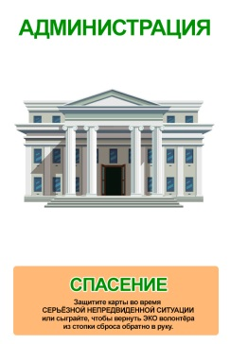

**АДМИНИСТРАЦИЯ (2)** – сбросьте эту карту, чтобы сохранить карты в руке во время СЕРЬЁЗНОЙ НЕПРЕДВИДЕННОЙ СИТУАЦИИ. Или сыграйте, чтобы взять ЭКО волонтёра (кроме ЭКО волонтёра Team Leader) из стопки сброса обратно в руку. Выполните только одно из указанных действий.

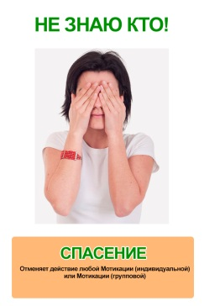

**НЕ ЗНАЮ КТО! (1)** – сбросьте эту карту, чтобы отменить действие карты МОТВАЦИЯ ИНДИВИДУАЛЬНАЯ и МОТИВАЦИЯ ГРУППОВАЯ.



**СУПЕР ВОЛОНТЁР (2)** – отменяет действие любой карты Опасности или Ловушки



**РУКА ПОМОЩИ (1)** – карта разыгрывается после того, как карта События была вытянута из колоды, но до того, как всё описанное в этом событии случится. Отменяет эффект события. Сама карта События после этого замешивается обратно в колоду.

**УНИВЕРСАЛЬНАЯ КАРТА**

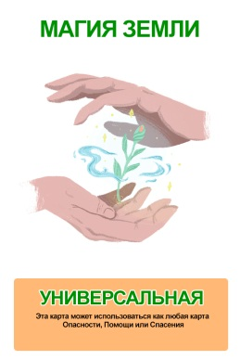

**МАГИЯ ЗЕМЛИ (1)** – эта карта может использоваться как карта Опасности, Помощи или Спасения и сбрасывается сразу после применения. Карта не может быть использована в качестве ЭКО волонтёра, Защиты или Ловушки.

**ОБРАТИТЕ ВНИМАНИЕ, В ИГРЕ СУЩЕСТВУЮТ 5 ОСНОВНЫХ ТИПОВ КАРТ:**

Карты ЭКО волонтёров (выкладываются перед игроком);

Карты Защиты (выкладываются поверх ЭКО волонтёров, чтобы их защитить);

Карты Ловушек (выкладываются поверх ЭКО волонтёров, и остаются там, пока не будут сняты);

Карты Помощи (помогают вашим ЭКО волонтёрам) – сбрасываются после применения;

Карты Опасности (используются, чтобы атаковать других игроков) – сбрасываются после применения.

Настольная игра «ЭКО волонтёрский отряд» разработана и составлена

ГБУ ВО «Центр молодежной политики»

при поддержке

Комитета образования, науки и молодежной политики и

Комитета природных ресурсов, лесного хозяйства и экологии Волгоградской области.

Специалист по работе с молодежью

Куратор регионального волонтёрского экологического штаба

Иван Юрьевич Петров

ecograd34@yandex.ru

8-906-402-13-99

ГБУ ВО «Центр молодежной политики»

ул. 7й Гвардейской Дивизии 13 офис 2

8 (961) 669-11-00